

Medicover w Polsce – Biuro Prasowe
biuroprasowe.medicover.pl

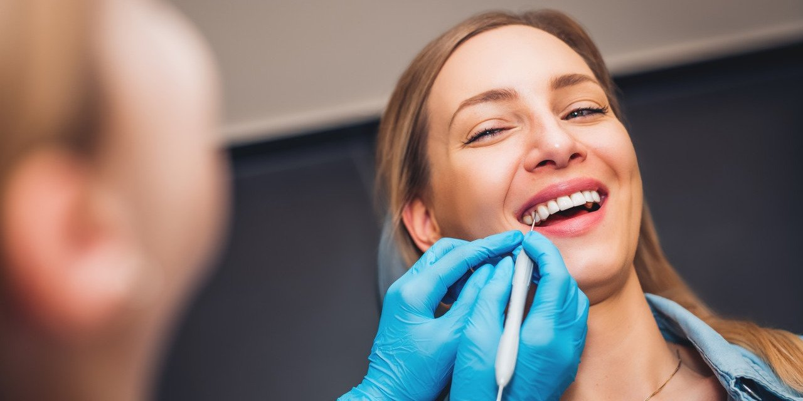

Materiał opracowany przez Guarana PR
XXI wiek, a Ty wciąż boisz się dentysty? Zobacz, co radzą dentystka i psycholożka!

Przyśpieszony puls, suchość w ustach, drżące ręce i krople potu na czole. Każdy zna to uczucie: lęk, który pojawia się nie zawsze w wyniku realnej sytuacji, czasami zupełnie bez przyczyny. Jedną z nich jest wizyta u dentysty. Niektórzy biorą głęboki wdech i dzielnie zasiadają na fotelu, inni natomiast odczuwają emocje tak silne, że przez lata odkładają wizytę. Konsekwencje? Zaawansowana próchnica, choroby dziąseł i przedwczesna utrata zębów. Jest kilka sposobów, by się przełamać i przejąć kontrolę.

Dentofobia lub inaczej odontofobia to paniczny lęk przed wizytą u dentysty. Choć nie należy do najpowszechniejszych i nie znajdziemy go w pierwszej dziesiątce fobii (tam są m.in. lęk przed wysokością, ciemnością, pająkami i wężami, klaustrofobia, a nawet fobia społeczna), to lęk, stres czy obawy o różnym nasileniu przed leczeniem stomatologicznym odczuwa niemal każdy z nas. Problem pojawia się wtedy, gdy zmusza nas do odwlekania wizyty w nieskończoność i czekania, aż ból zęba ustąpi sam.

Zabierz psychologa do dentysty

Terapia fobii, które dezorganizują życie, a w dodatku są przyczyną niewspółmiernego psychicznego cierpienia, najczęściej polega na terapii poznawczo-behawioralnej. To znaczy, że trzeba stawić czoła lękom, ale bez paniki – w swoim tempie i z asekuracją.

Pomoc psychologa w niektórych przypadkach może okazać się niezbędna, gdy fobia sprawia, że tracimy kontrolę nad emocjami i postępowaniem, a to z kolei realnie przekłada się na nasze życie. Jednym z elementów terapii poznawczo-behawioralnej są sesje ekspozycyjne, to znaczy, że pacjent odwiedza przystosowany gabinet, w którym zespół jest odpowiednio poinstruowany, w towarzystwie psychologa i tam przebiega sesja. Ważne jest zidentyfikowanie źródła negatywnych odczuć; czy jest to jakaś trauma z przeszłości, może historia rodzinna lub efekt innych zaburzeń lub fobii. Nie zawsze dentofobia to obawa stricte o ból, ale na przykład lęk przed unieruchomieniem, zbytnią fizyczną bliskością innej osoby i tak dalej
– mówi psycholożka mgr Izabela Harasymowicz-Pilarz z Centrum Zdrowia Psychicznego MindHealth.

Dentofobia może towarzyszyć zespołowi stresu pourazowego (ang. post-traumatic stress disorder, PTSD) doświadczanemu z zupełnie innych przyczyn.

Trzeba sobie wyjaśnić, że odczuwane emocje nie mają żadnych racjonalnych przesłanek, a projektowane katastroficzne scenariusze nie mają szansy się spełnić, natomiast jeśli w przeszłości zaistniały jakieś wydarzenia, które odbiły się na naszej psychice, to były one wyjątkiem, a nie regułą. Przychodząc więc do gabinetu, stopniowo poznajemy teren i oswajamy swoje lęki. Uczymy się identyfikować emocje, radzić sobie z nimi, przy okazji szczegółowo poznając, co, jak i w jakim celu działa u dentysty. To znacząco zmniejsza odczuwanie lęku, a w efekcie pozwala w końcu podjąć leczenie stomatologiczne
– opisuje ekspertka.

W gabinetach stomatologicznych w ciągu ostatnich dwóch dekad zrobiono naprawdę wiele, by zminimalizować negatywne odczucia pacjentów, zwiększyć bezpieczeństwo i dostępność leczenia.

Zacznij od konsultacji wstępnej

O wizycie adaptacyjnej mówi się zazwyczaj w kontekście dzieci. To wizyta, na której wykonuje się podstawowy przegląd jamy ustnej i rozmawia z rodzicami o zasadach jej higieny. Dla dorosłych wygląda ona bardzo podobnie, z tym że nazywa się konsultacją wstępną (lub pierwszorazową) i zazwyczaj przebiega bez udziału rodziców.

Towarzystwo bliskiej osoby, gdy bardzo się boimy, nie jest zabronione, a nawet jest wskazane. Konsultacja wstępna to prosty przegląd z wykorzystaniem lampy stomatologicznej i podstawowych narzędzi, jak szpatułka, lusterko i nadmuch powietrza. Dentysta sprawdza stan zębów oraz dziąseł, a także pyta o ewentualne dolegliwości. W razie potrzeby może zalecić diagnostykę radiologiczną. Na takiej wizycie absolutnie nie mamy się czego bać, nie są prowadzone żadne inwazyjne zabiegi, nie mamy podawanych żadnych leków. Możemy omówić dalsze leczenie i zapoznać się z możliwościami, ale przede wszystkim poznać lekarza
– opisuje lek. dent. Agnieszka Juśkiewicz z Medicover Stomatologia.

Według psychologów wizyta, która nie jest wymuszona przez sytuację, jak np. ból, jest idealnym sposobem na przełamanie lęku. Mamy wtedy czas na świadome podjęcie decyzji, a co więcej: zapoznanie się z kwalifikacjami lekarza, wyposażeniem gabinetu, nawet sprawdzeniem, czy dojazd jest dogodny, by nic nie zniweczyło naszych planów.

Posłuchaj muzyki

Jeśli mowa o wyposażeniu gabinetu, to warto zwrócić uwagę nie tylko na możliwości leczenia, które oferuje, ale też sprzęt… RTV.

Gabinety wyposażone w telewizor na suficie lub zestaw audio do odtwarzania relaksującej muzyki nie należą dziś do rzadkości. Dentyści zauważyli, że mniejszy poziom stresu u pacjenta to także sprawniej prowadzone leczenie. Pacjent się nie niecierpliwi, nie reaguje nadmiernie na różne bodźce, które mogą pojawić się choćby przy zakładaniu wypełnienia, sprawniej też odpowiada na polecenia. Nawet prowadzone niedawno badania potwierdziły, że muzyka skutecznie obniża tętno u pacjentów z lękiem przed dentystą. To więc korzyści dla obu stron
– mówi dentystka.

Muzyka nie tylko pomaga wprawić nas w dobry nastrój, ale przede wszystkim odwrócić uwagę od tego, co dzieje się w naszych ustach. Sprawia, że czas płynie szybciej i nie mamy pokusy, by spoglądać na zegarek. Odwrócenie uwagi to jedna z metod radzenia sobie z lękiem. Możemy myśleć o tym, co przygotujemy na obiad, wspominać miłe chwile z przeszłości lub planować wakacje.

Poznaj techniki relaksacyjne

Techniki relaksacyjne to proste triki pomagające odzyskać kontrolę nad emocjami i ciałem, które różnie reaguje na doświadczanie stresu oraz lęku.

Skupiamy swoją uwagę na oddechu, staramy się nabierać powietrze nosem i wydychać ustami, chwilę przetrzymując powietrze w płucach. Uświadamiamy sobie, jaką drogę pokonuje powietrze przy wdechu i wydechu. Inna technika to relaksacja grup mięśni, którą można stosować, już będąc na fotelu. Zaczynając od palców stóp, podążamy w górę do głowy, próbując identyfikować poszczególne partie mięśni i je rozluźniać
– instruuje psycholog mgr Izabela Harasymowicz-Pilarz z Centrum Zdrowia Psychicznego MindHealth.

Te techniki pomagają zmniejszyć napięcie fizyczne, które często towarzyszy sytuacji stresowej. Organizm może reagować także przyśpieszonym oddechem, poceniem się dłoni, skroni, suchością w jamie ustnej, drżeniem rąk, rozkojarzeniem czy gonitwą myśli. Identyfikując te sygnały i wspomagając się technikami relaksacyjnymi, uczymy się minimalizować ich wpływ na normalne funkcjonowanie.

Zapytaj o podtlenek

Podtlenek azotu, znany szerzej pod nazwą „gaz rozweselający”, mimo upływu prawie dwóch wieków od jego pierwszego użycia w stomatologii jest wciąż stosowany w gabinetach. Daje uczucie odprężenia i relaksu, a przez to umożliwia przeprowadzenie bardziej wymagających zabiegów zarówno u dzieci, jak i dorosłych.

Podtlenek azotu powszechnie wykorzystuje się między innymi w leczeniu dzieci i osób z niepełnosprawnościami, które bez tego nie mogłyby przez odpowiednio długi czas przebywać w jednej pozycji na fotelu stomatologicznym. Jest bezpieczny, a efekt działania szybko ustępuje po odcięciu dopływu gazu. Może być również stosowany przez osoby, które zmagają się z dentofobią lub obawiają się dyskomfortu podczas zaplanowanego zabiegu z zakresu chirurgii stomatologicznej
– mówi lek. dent. Agnieszka Juśkiewicz i dodaje:

Wdychając gaz i tlen, pacjent wprowadza się w stan półsnu, jest kontaktowy i może reagować na polecenia dentysty, pamięta także, co się wokół niego działo.

Podtlenek azotu nie jest metodą znieczulenia, jego działanie w tym zakresie jest minimalne, dlatego wciąż potrzebne będą inne formy znieczulenia, jak np. miejscowe podanie preparatu znieczulającego. Jest administrowany tylko przez przeszkolony personel, a po jego użyciu nie można prowadzić pojazdów przez kilka godzin.

Drzemka u dentysty, czyli narkoza

Bez niej część zabiegów nie mogłaby się odbyć; mowa tu przede wszystkim o chirurgii szczękowo-twarzowej, wszczepieniu implantów stomatologicznych, ale także innych rodzajach rozległego leczenia.

U pacjentów z dentofobią narkoza może być zastosowana, gdy konieczny jest zabieg wiążący się ze znaczną ingerencją w tkanki, jak na przykład ekstrakcja kilku zębów, ale zależy nam, by nic z tego zabiegu nie pamiętał, po to, by nie pogłębiać fobii. Pacjent jest wtedy w stanie głębokiego snu, nie jest świadomy przebiegu zabiegu, a parametry życiowe kontroluje anestezjolog
– wyjaśnia ekspertka Medicover Stomatologia.

By z niej skorzystać, trzeba odbyć rozmowę z anestezjologiem, który sprawdzi, czy nie ma przeciwwskazań i poinformuje o przebiegu całej procedury. Wymagane jest pozostawanie na czczo i wsparcie bliskiej osoby, która pomoże dotrzeć do domu.

Lęk przed dentystą zwykle nie ma racjonalnych podstaw, często wynika z nieprzyjemnych wspomnień z lat dziecięcych, kiedy stomatologia nie dysponowała tak rozwiniętymi metodami leczenia, ale i podejście personelu medycznego mogło być dalekie od oczekiwanego. Zamiast snuć nieprawdopodobne scenariusze, co może pójść nie tak, myślmy o tym, jak przyjemnie spędzimy czas, pozbywając się w końcu uporczywego bólu zęba lub sprawiając sobie koronę brakującego zęba, który od dawna uniemożliwiał nam normalne jedzenie.

Wywiady, komentarze, konsultacje? Nasi eksperci chętnie odpowiedzą. Dodatkowe materiały, zdjęcia do pobrania na http://medicoverstom.dlamediow.pl/

Biuro Prasowe Medicover Stomatologia / Guarana PRAleksander Rojek, tel. 508 39 77 88, mail. aleksander.rojek@guaranapr.pl

 | Medicover Stomatologia - Backgrounder PL&amp;ENG 2025.pdf | Download
 | XXI wiek, a Ty wciąż boisz się dentysty - Zobacz, co radzą dentystka i psycholożka!.jpg | Download

